**Objetivo general del trabajo**

* **Regresión**

Modelo para conocer qué energía consumirá el edificio

dadas unas determinadas condiciones climáticas y características del mismo

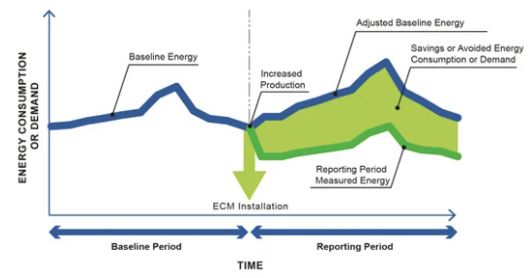

Fuente: **Starter EDA and Feature selection ASHRAE3**

**Objetivos específicos del trabajo**

* **Basarse en Electricidad**
* **Basarnos solo en educación**
* **Evaluar posibilidad de usar solo el Data Set de Train para Train y Test train_test_split => (train_test_split )**

**1) Understand, Clean and Format Data**

Cargar los CSV

Descripción de los data sets

**“Merging the data sets”**

train = train.merge(building, on='building_id', how='left')

test = test.merge(building, on='building_id', how='left')

train = train.merge(weather_train, on=['site_id', 'timestamp'], how='left')

test = test.merge(weather_test, on=['site_id', 'timestamp'], how='left')

del weather_train, weather_test,building

gc.collect();

***Fuente: EDA for ASHRAE***

**2) Exploratory Data Analysis**

Describir las variables más importantes

Profile Report => todos los DT - 1

Handy Pandas => Test

Metering => layout Average Daily Energy Consumption in kWh

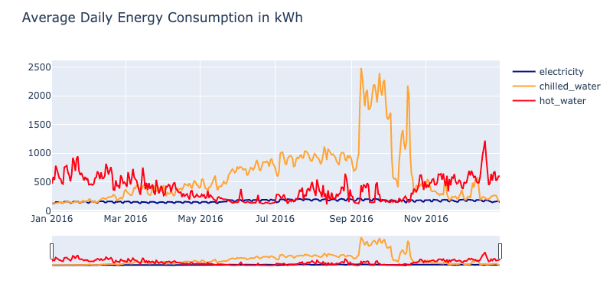

=> Analisis del Mean meter reading by day (**EDA for ASHRAE)**

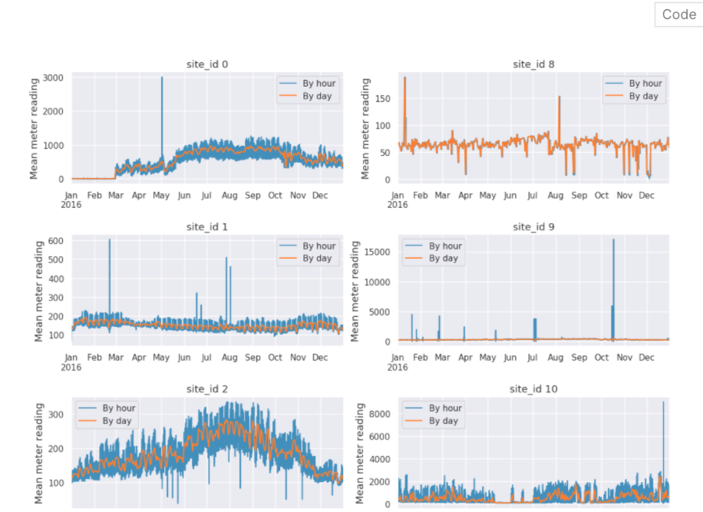

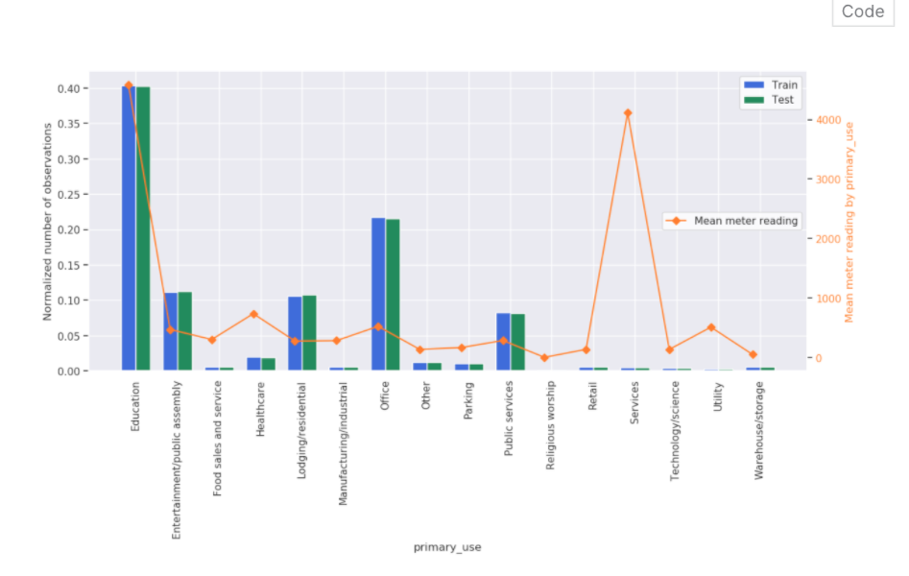

Gráficos de cómo varía los consumos según diferentes características de los edificios

Gráficos de cómo varía los consumos según diferentes condiciones climáticas

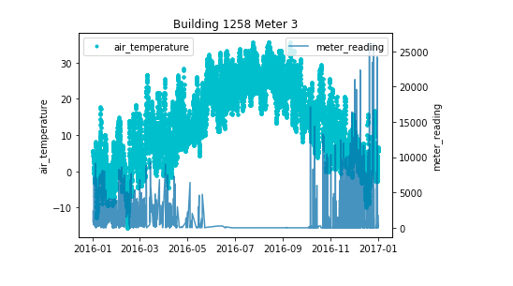

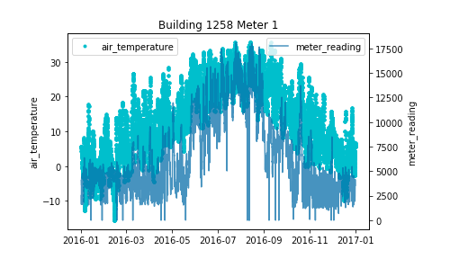

Fuente: Starter EDA and Feature selection ASHRAE

**3) Feature Engineering & Selection**

**Feature Importance**

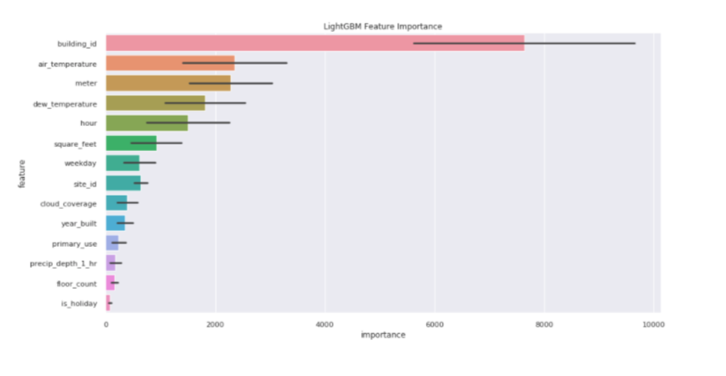

***Fuente: ASHRAE: Half and Half***

**Outliers**

**Verificar nulos y missing values**

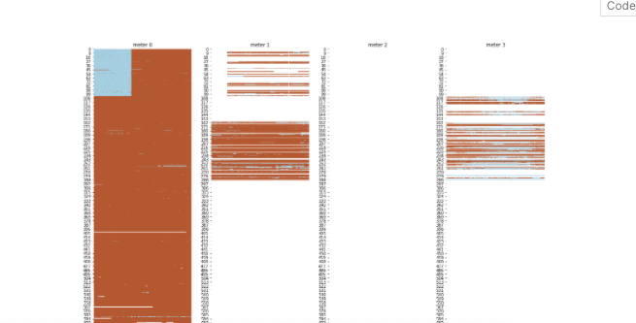

*Fuente : ASHRAE -Start Here: A GENTLE Introduction©*

**Evaluar Dropeo o Asignaciones**

**4) Compare Several Machine Learning Models**

* Regresión Lineal
* LightGBM Regressor
* KN Regresor

**Pipelines**

**5) Perform Hyperparameter Tuning and Cross Validation**

Agarrar uno o dos hiperparámetros y con esos en particular hacer más sofisticado el análisis

Gridsearch => Optimización

**6) Evaluate Model with Test Data**

Comparaciones entre los resultados de los modelos obtenidos con los datos de testeo.

**7) Interpret Model Results**

**8) Submissions & Summary & Conclusions**